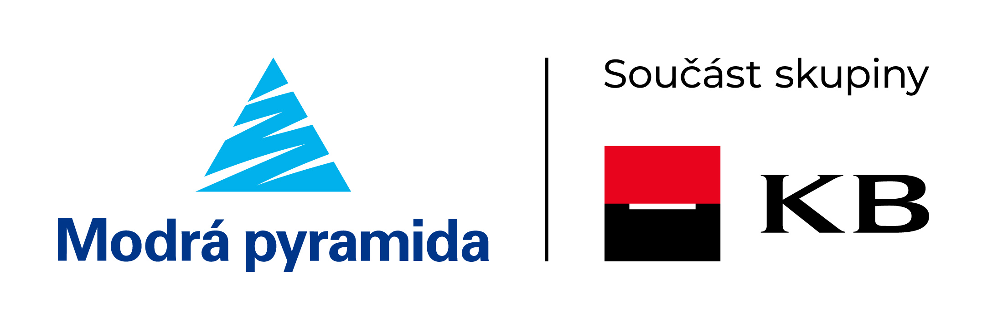

Dotace na udržitelnost by lidé rádi řešili se svojí stavební spořitelnou

Praha 14. prosince 2022 **Čechům se líbí představa, že by jim při sjednání úvěru na bydlení v rámci stavebního spoření jejich spořitelna pomohla také s kompletním vyřízením dotací na udržitelné technologie či zateplení budov. V průzkumu Modré pyramidy ke stavebnímu spoření se takto vyjádřilo 70 % respondentů. V případě, že by lidé mohli v budoucnu této možnosti využít a obrátili se na Modrou pyramidu, spořitelna by jim téměř okamžitě dokázala zajistit profesionální poradenství i rychlý přístup ke státní podpoře.**

České domácnosti se připravují na budoucnost. Podle listopadového průzkumu Modré pyramidy projevilo 30 % lidí zájem využít svůj úvěr ze stavebního spoření na financování udržitelných technologií nebo zateplení domu či bytu. Na otázku, zda by jim pomohlo, pokud by součástí jejich žádosti o úvěr bylo také kompletní vyřízení dotací na udržitelnost, odpovědělo ano 70 % z nich. *„Všichni dnes chceme bydlet úsporně, a ve chvíli, kdy stavíme nebo rekonstruujeme, pro naše bydlení automaticky hledáme řešení, která budou dlouhodobě udržitelná a energeticky šetrná. Vyřízení dotací je ale pro mnohé časově a administrativně náročné, a proto je pochopitelné, že by 70 % lidí uvítalo, kdyby jim s pořízením fotovoltaické elektrárny, tepelného čerpadla či zateplením domu pomohl jejich finanční partner,“* vysvětluje Michael Pupala, generální ředitel Modré pyramidy stavební spořitelny.

**Snadnější cesta k čerpání dotací**

Finance od státu na udržitelná a nízkoenergetická řešení pro svá bydlení lidé standardně čerpají z dotačních programů jako jsou Nová zelená úsporám či Kotlíkové dotace. Běžný člověk se ale v procesu podání žádosti špatně orientuje nebo si často není jist, zda má na podporu od státu vůbec nárok. Zájemci o dotaci jsou pak vděční, když za ně administrativní záležitosti obstará někdo jiný. *„V Modré pyramidě neustále rozšiřujeme nabídku „zelených“ produktů a služeb pro naše klienty a do budoucna vidíme velký potenciál také právě v poradenství v oblasti udržitelných dotací. Jsme regulovaný subjekt a pro klienty bychom tudíž byli důvěryhodným partnerem, pracují u nás zkušení poradci a naší velkou přidanou hodnotou je, že máme rozsáhlou pobočkovou síť, díky které bychom byli schopni klientům státní podporu rychle a efektivně distribuovat,“* uvádí Michael Pupala, generální ředitel Modré pyramidy.

**Zelená Modrá pyramida**

Klienti mohou financovat zateplení nemovitosti či instalaci alternativních zdrojů energie také pomocí Rychloúvěru na udržitelné bydlení od Modré pyramidy. Spořitelna ho svým klientům poskytuje od letošního září. Úvěr aktuálně nabízí úrokovou sazbu 6,49 % p.a. a je určen primárně na [financování alternativních zdrojů](https://www.modrapyramida.cz/uvery-na-bydleni/rychlouver-na-udrzitelne-bydleni) energie, instalaci zařízení pro snížení energetické náročnosti budovy nebo systémů pro využívání dešťové a odpadní vody. Úvěr je možné čerpat až 18 měsíců, což je v dnešní době důležité s ohledem na dlouhé dodací doby např. u tepelných čerpadel či fotovoltaických elektráren. Zpracování úvěru spořitelna nabízí zdarma, bez zajištění nemovitostí či ručitelem, a splátky si mohou klienti rozložit až na 20 let.

Více informací klienti najdou na webových stránkách [Modré pyramidy](https://www.modrapyramida.cz/uvery-na-bydleni/rychlouver-na-udrzitelne-bydleni).

**O průzkumu**

Průzkum pro Modrou Pyramidu na téma stavební spoření probíhal v polovině listopadu. Sběr dat byl realizován prostřednictvím aplikace Instant Research agentury IPSOS a zúčastnilo se ho 500 respondentů ve věku 18 až 65 let v reprezentativním zastoupení podle pohlaví, regionu, dosaženého vzdělání a věkové skupiny.